Funcionamento

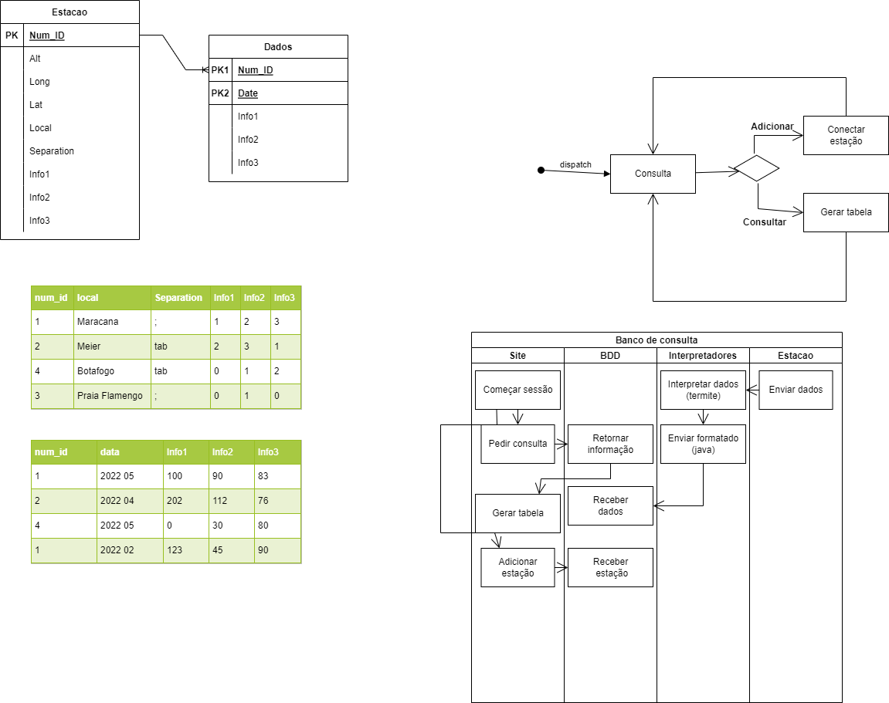

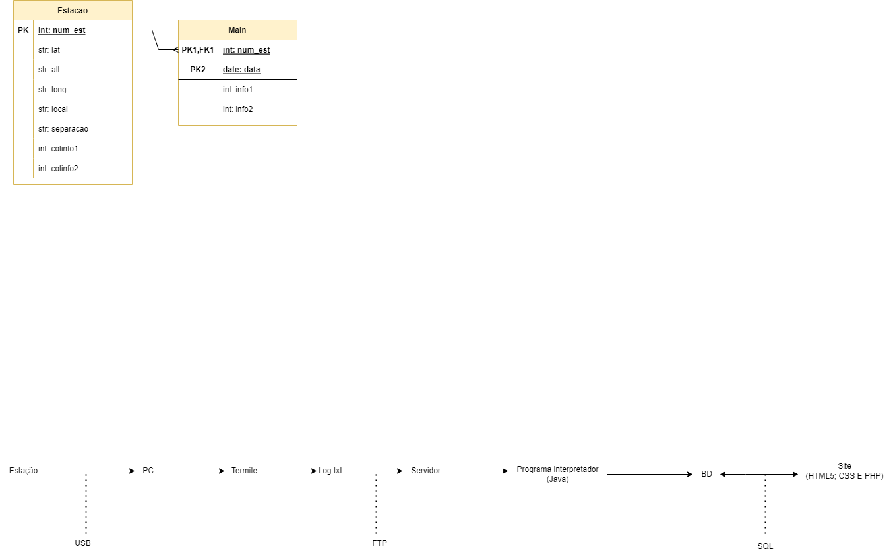

Funções principais:

* Utilização em quaisquer estações por texto
* Reordenação automática de informações no registro
* Detecção automática de atualizações
* Consulta e leitura do banco de dados

Teste Interativo:

Foram preparadas duas pastas para você teste o projeto. Nas duas, há um arquivo com um registro de uma estação.

Registro_1.txt - **Copie uma linha, para manter a formatação, e mude as informações.**

Após um tempo, as informações estarão organizadas no banco de dados.

Registro_2.txt - **Faça o mesmo com o outro registro.**

Como é a pasta designada a uma estação diferente, as mesmas informações terão outra ordem.

Com esse estilo de leitura, podemos adicionar qualquer estação metereológica a um único banco de dados. Desse modo, o projeto pode ser aproveitado sem muitas alterações específicas ao equipamento de outras pessoas ou institutos. No longo termo, isso facilita o trabalho de profissionais que, ao contrário, desenvolveriam cada banco individualmente, além de democratizar esse tipo de ferramenta.